|  |  |  |  |  |  |  |  |  |  |  |
| --- | --- | --- | --- | --- | --- | --- | --- | --- | --- | --- |
| Министерство науки и высшего образования Российской Федерации | | | | | | | | | | |
| Федеральное государственное бюджетное образовательное учреждение | | | | | | | | | | |
| высшего образования | | | | | | | | | | |
| **«Тверской государственный технический университет»** | | | | | | | | | | |
| **(ТвГТУ)** | | | | | | | | | | |
|  |  |  |  |  |  |  |  |  |  |  |
| Кафедра Кафедры | | | | | | | | | | |
|  |  |  |  |  |  |  |  |  |  |  |
|  | | | | | | | | | | |
|  |  |  |  |  |  |  |  |  |  |  |
|  |  |  |  |  |  |  |  |  |  |  |
|  |  |  |  |  |  |  |  |  |  |  |
|  |  |  |  |  |  |  |  |  |  |  |
|  |  |  |  |  |  |  |  |  |  |  |
| **Отчет по заданиям 1-5** | | | | | | | | | | |
| по дисциплине | | | | | | | | | | |
| **"Математическая логика"** | | | | | | | | | | |
|  |  |  |  |  |  |  |  |  |  |  |
|  | | | | | | | | | | |
|  |  |  |  |  |  |  |  |  |  |  |
|  |  |  |  |  |  |  |  |  |  |  |
|  |  |  |  |  |  |  |  |  |  |  |
|  |  |  |  |  |  |  |  |  |  |  |
|  |  |  |  |  |  |  |  |  |  |  |
|  |  |  |  |  |  |  |  |  |  |  |
|  |  |  |  |  |  |  |  |  |  |  |
|  |  |  |  |  |  |  |  |  |  |  |
| Выполнил: | | | | | | |  | | | |
| Группа: | | | | | | |  | | | |
| Проверил: | | | | | | | **Проф. Богатиков В.Н** | | | |
|  |  |  |  |  |  |  |  |  |  |  |
|  |  |  |  |  |  |  |  |  |  |  |
|  |  |  |  |  |  |  |  |  |  |  |
|  |  |  |  | Тверь, | 2020 |  |  |  |  |  |
|  |  |  |  |  |  |  |  |  |  |  |

# 

**Содержание**

**Отчет по заданию 1.** 4

Задание 1 4

Задание 2 4

Задание 3 4

Задание 4 4

Задание 5 5

Задание 6 5

Задание 7 5

Задание 8 6

**Отчет по заданию 2**. 7

Задание 1 7

Задание 2 8

Задание 3 8

Задание 4 9

Задание 5 10

Задание 6 11

**Отчет по заданию 3.1.** 11

Задание 1. 11

Задание 2. 11

Задание 3. 12

Задание 4. 13

Задание 5. 13

**Отчет по заданию 3.2** 14

Задание 1.1 14

Задание 2.1 14

Задание 3.1 14

Задание 4.1 15

Задание 5.1 15

Задание 6.1 15

Задание 7.1 16

Задание 8. 16

**Отчет по заданию 4.** 17

Задание 1. 17

Графический метод 18

Метод Карно 19

Метод Квайна 19

Метод Мак-Класки 20

Метод Вейча 20

Задача 2 20

Метод Мак-Класки 21

Метод Вейча 22

Задание 3 22

Метод Вейча. 23

**Отчет по заданию 5.** 24

Задание 1 24

Задание 2 24

# Отчет по заданию 1.

## Задание 1.1

Установить, является ли предложение высказыванием, и, если является, истинно оно или ложно.

**1) Волга впадает в Каспийское море.**

**2) Студент второго курса.**

**3) $x^{2}-5x+6$**

**4) $x^{2}-5x+6=0$**

**5) Существует человек, который не старше своего отца.**

## Задание 2.1

Установить, является ли предложение высказыванием, и, если является, истинно оно или ложно.

**1) $2∈\left\{x | 2x^{3}-3x^{2}+1=0,x∈R\right\}$**

**2) $1∈\left\{x | x^{3}+x^{2}-x-1=0,x∈Z\right\}$**

**3) $\left\{x | 2x^{3}-3x^{2}=0,x∈R\right\}$**

**4) $0∈\left\{x | 2x^{3}-3x^{2}+1=0,x∈R\right\}$**

**5) $\left\{1\right\}∈P(N)$**

## Задание 3.1

Среди следующих высказываний выделить элементарные и составные. В составных высказываниях обозначить элементарные высказывания буквами и записать с помощью логических символов

**1) Число 6 является делителем числа 36.**

**2) Число 225 делится нацело на 5.**

**3) Число 225 делится нацело на 5 и не делится на 10.**

**4) Если 81 делится нацело на 9, то 81 делится на 3.**

**5) 16 кратно 2.**

## Задание 4.1

Пусть A обозначает высказывание “Я увлекаюсь горным туризмом”, а B обозначает высказывание “Я изучаю программирование”. Дайте словесную формулировку следующих высказываний:

**1) ¬A**

**2) ¬¬B**

**3) AB**

**4) A $∨$ B**

**5) A¬B**

А = “Я увлекаюсь горным туризмом”

В = “Я изучаю программирование”

**1.2  - Я не изучаю не программирование. (Я изучаю программирование)**

**2.2  - Я не увлекаюсь горным туризмом и изучаю программирование.**

## Задание 5.1

Проверить, является ли формула тавтологией, без построения таблицы истинности.

**1) $A→A$**

**2) $¬A→A$**

**3) $A∧¬A$**

**4) $A∨¬A$**

**5) $A↔¬A$**

**1.2 **

(Не А следует в А) = (Не Не А или А) = (А или А.)

При А = 1, формула равна 1

При А = 0, формула равна 0

**Формула не является тавтологией.**

**2.2** 

Тогда и только тогда, когда А, тогда А.

При А = 1, формула равна 1

При А = 0, формула равна 1

**Формула является тавтологией**

## Задание 6.1

Доказать, что формула является тавтологией, без построения таблицы истинности. Во всех формулах выделить всевозможные подформулы.

**1) $\left(A→B\right)→(\left(A∨C\right)→\left(B∨C\right))$**

**2) $\left(\left(A→B\right)∧\left(B→C\right)\right)→(A→)$**

**3) $\left(\left(A∧B\right)↔B\right)↔(B→A)$**

**4) $\left(A→B\right)↔(¬B→¬A)$**

**5) $\left(\left(A→B\right)→A\right)→A$**

**1.2**  **тождественно равна 1**

**Формула – тавтология согласно закону силлогизма**

**2.1** **тождественно равна 1.**

**Формула – тавтология согласно закону контрапозиции**

## Задание 7.1

Доказать, что формулы логически эквивалентны.

**1)**

**2)**

**3)**

**4)**

**5)**

* 1. 

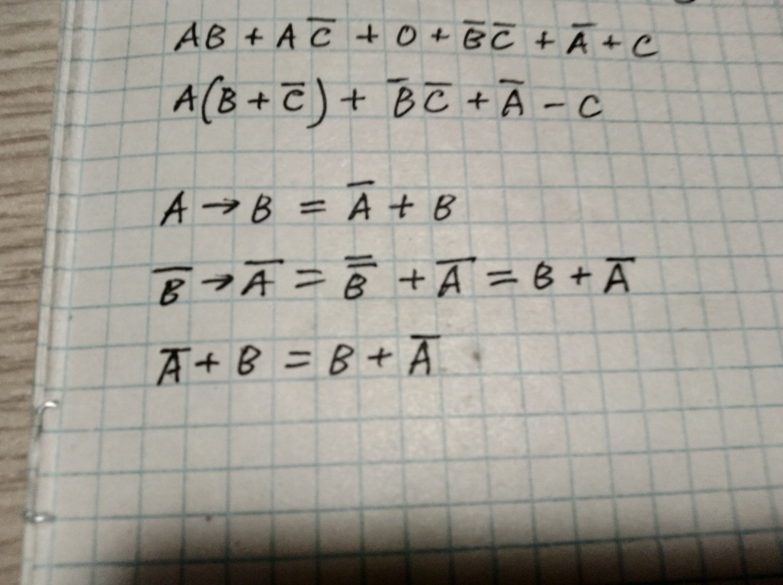

**1.2** 

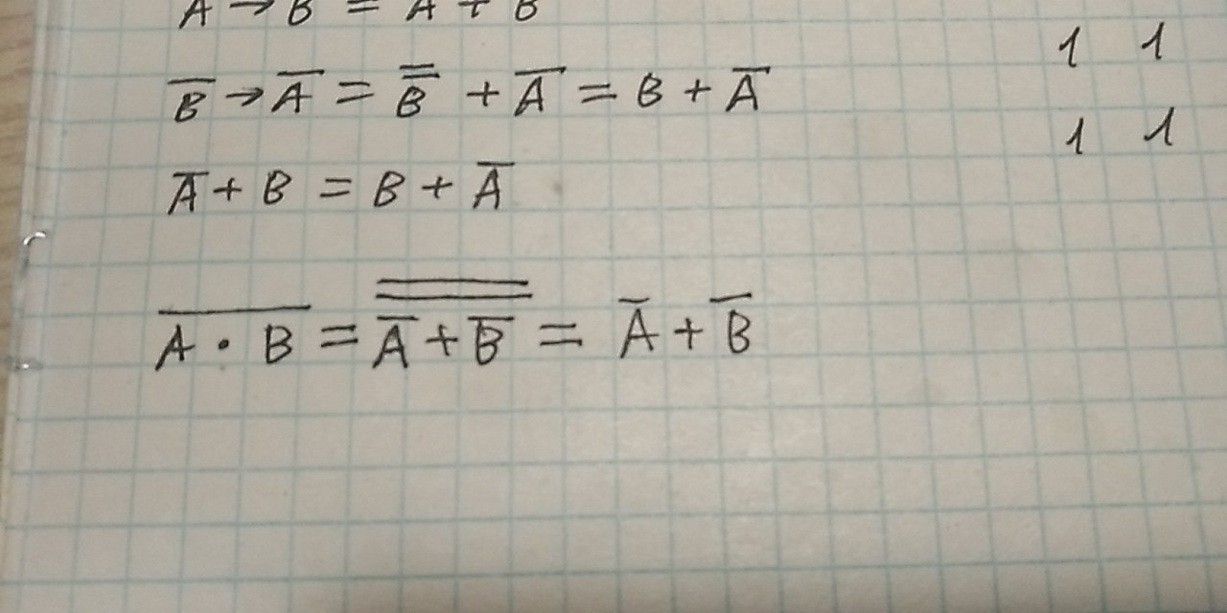

## Задание 8.1

Доказать, что первая формула логически влечет вторую формулу

**1)**

**2)**

**3)**

**4)**

**5)**

* 1. 

– Тавтология

* 1. 

– Тавтология, поэтому все выражение тавтология

# Отчет по заданию 2.

## Задание 1.5

**Для следующих формул найти СДНФ и СКНФ1, каждую двумя способами (путем равносильных преобразований и используя таблицы истинности):**

$\left(x∨\overline{z}→x∧z\right)→(\overline{x→\overline{x}})∨y∧\overline{z}$

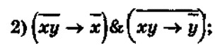

$$\left(¬\left(xy\right)→¬x\right)=xy+¬x$$

$$\left(xy→¬y\right)=\left(¬(xy)+¬y\right)$$

**Таблица истинности**

|  |  |  |  |  |  |  |  |  |  |
| --- | --- | --- | --- | --- | --- | --- | --- | --- | --- |
| x | y | $$¬x$$ | $$¬y$$ | $$xy$$ | $$xy+¬x$$ | $$¬(xy)+¬y$$ | $$¬\left(¬\left(xy\right)+¬y\right)(xy+¬x)$$ | СДНФ | $$СКНФ$$ |
| 0 | 0 | 1 | 1 | 0 | 1 | 1 | 0 | 0 | 1 |
| 0 | 1 | 1 | 0 | 0 | 1 | 1 | 0 | 0 | 1 |
| 1 | 0 | 0 | 1 | 0 | 0 | 1 | 0 | 0 | 1 |
| 1 | 1 | 0 | 0 | 1 | 1 | 0 | 1 | 1 | 0 |

СДНФ = $xy$

$¬$ СКНФ = ($¬x∆¬y)∇(x∆¬y)∇(¬x∆y)$

$¬¬СКНФ=СКНФ=(x∇y)∆(¬x∇y)∆(x∇¬y)$

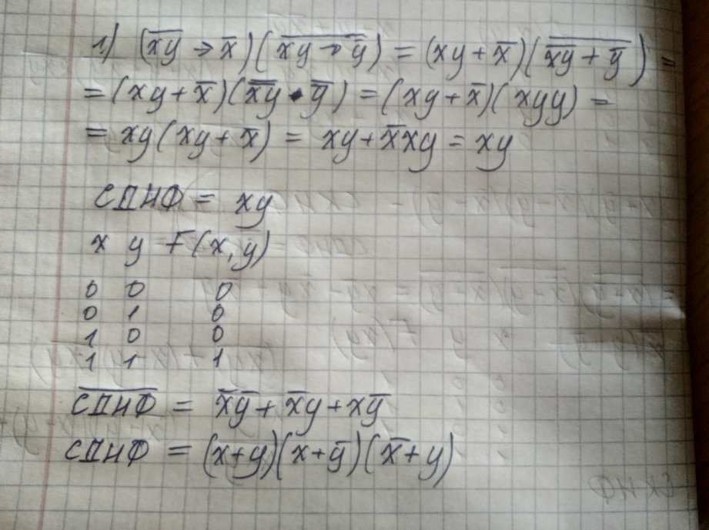

## Задание 2.1

Найдите СДНФ для всякой тождественно истинной формулы, содержащей:

1) одно переменное.

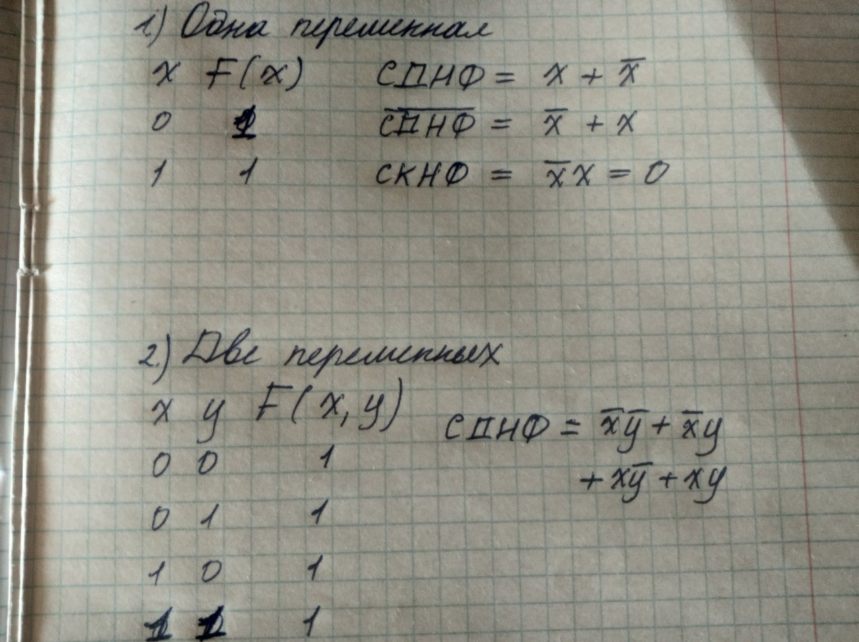

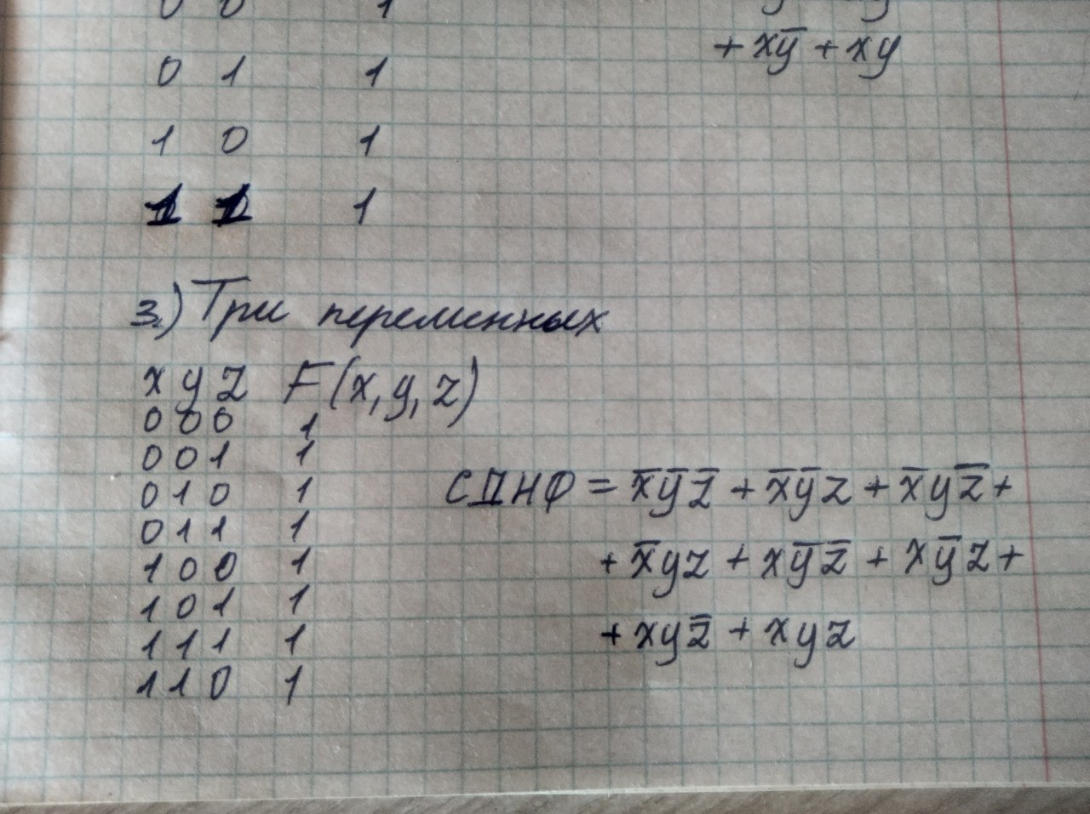

## Задание 3.1

Найдите СКНФ для всякой тождественно ложной формулы, содержащей:

1) одно переменное.

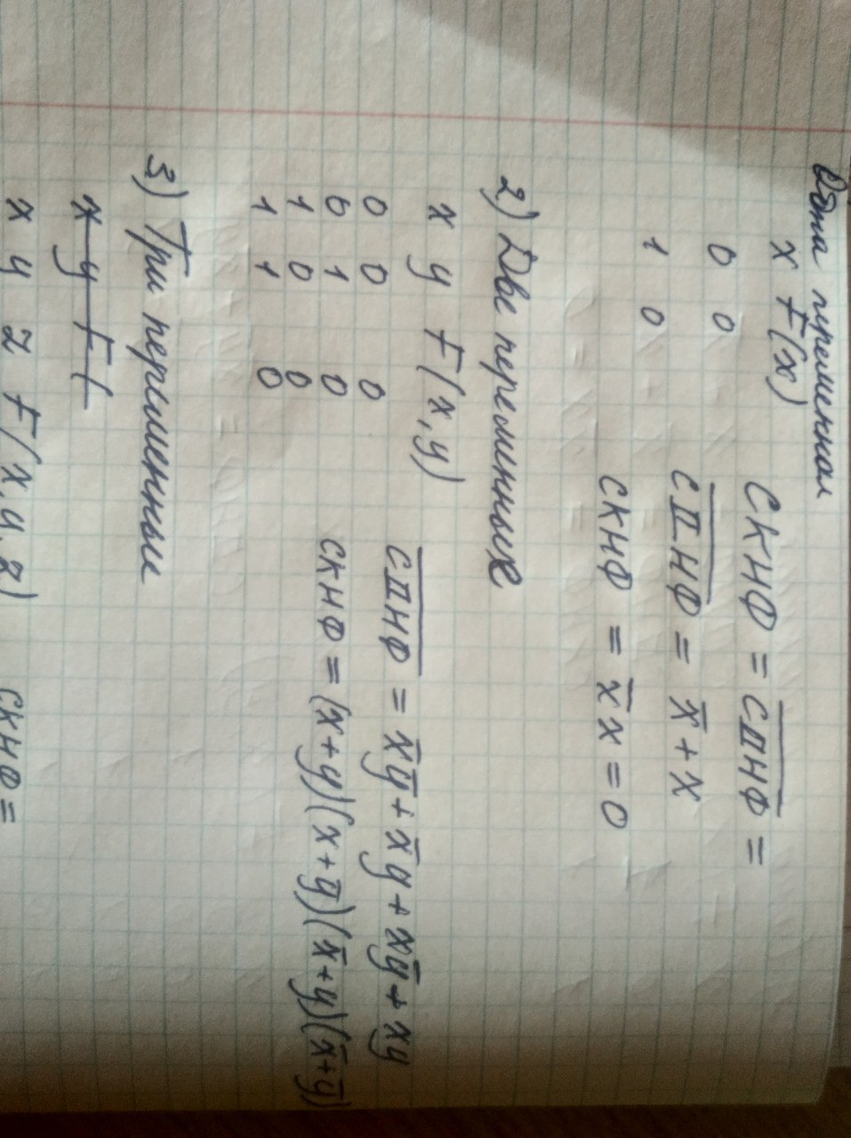

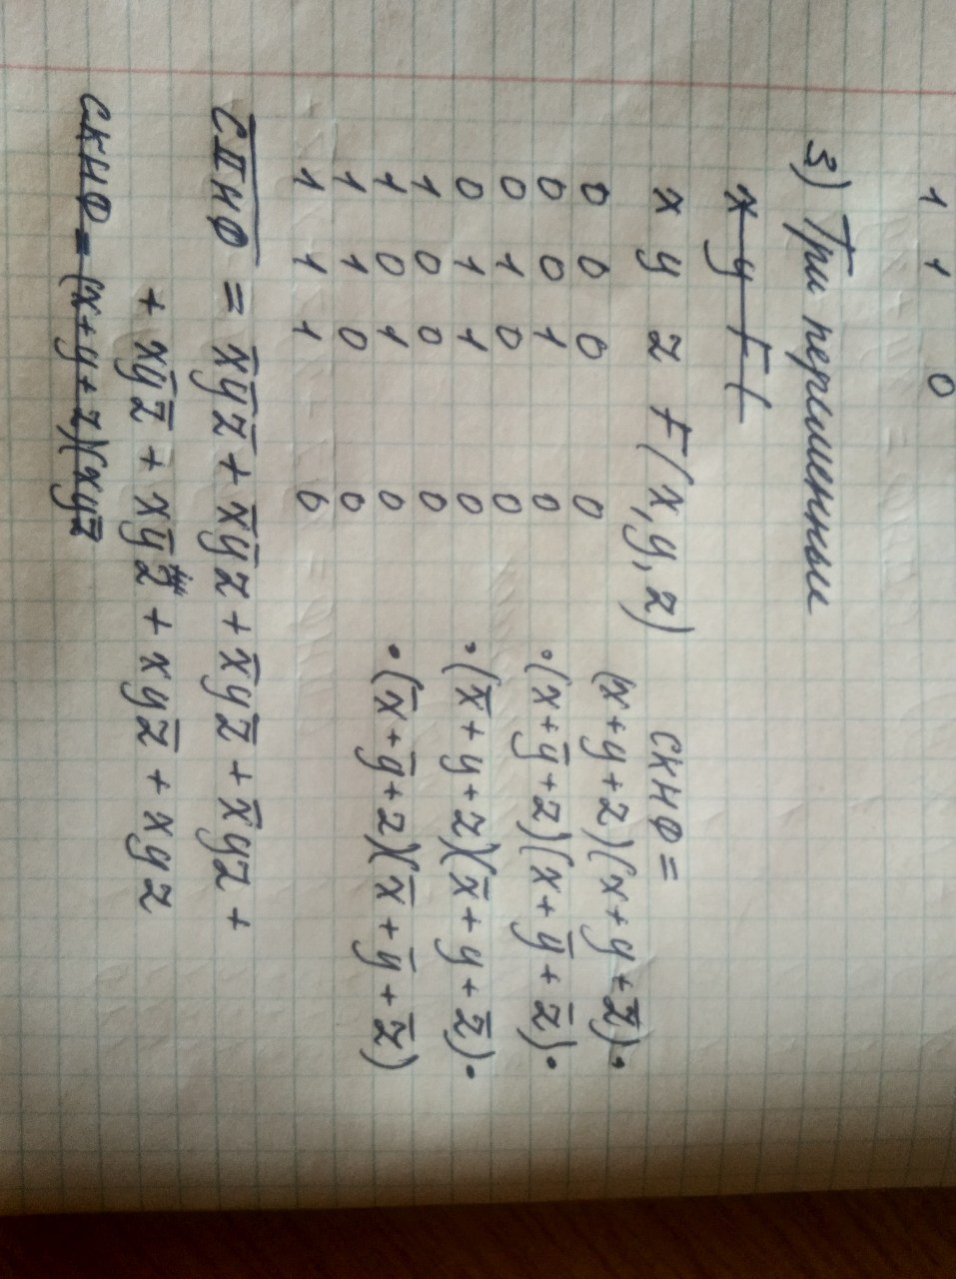

## Задание 4.1

Докажите равносильность формул сравнением их совершенных нормальных форм (конъюнктивных или дизъюнктивных).

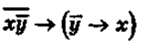 и 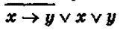

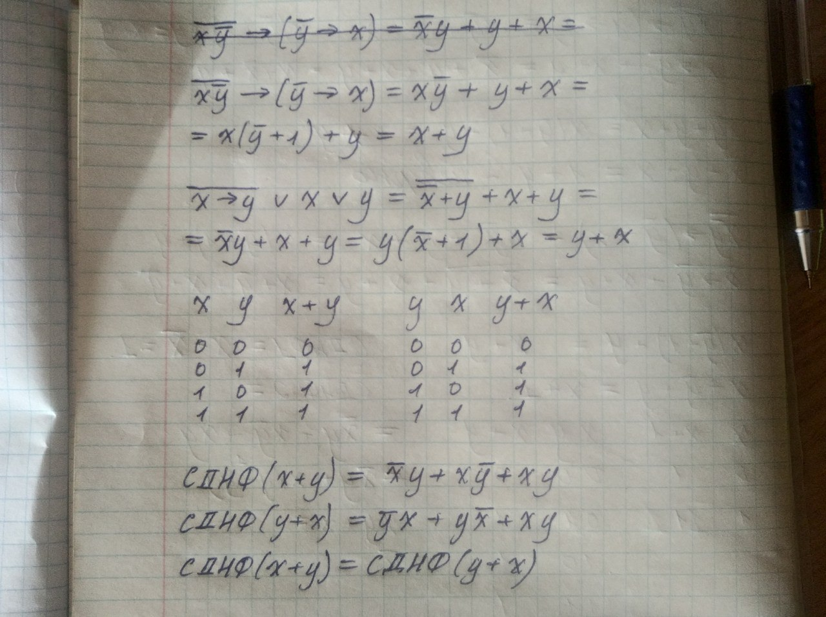

## Задание 5.1

Найдите более простой вид формул, имеющих следующие совершенные нормальные формы:

$xy∨xy∨xy$

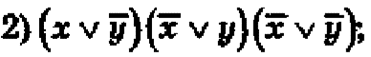

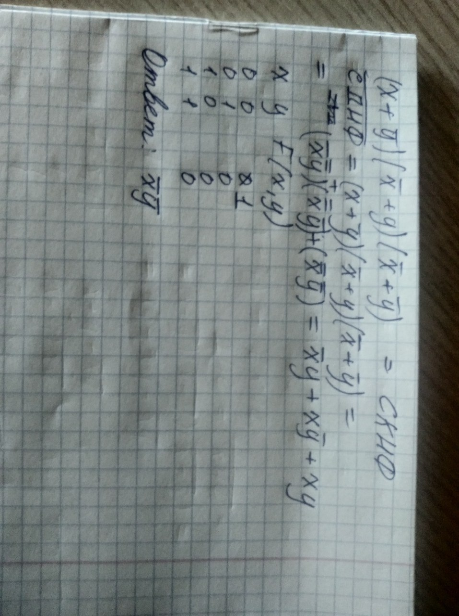

## Задание 6.5

Используя критерий тождественной истинности и тождественной ложности формулы, установить будет ли данная формула тождественно истинной, тождественно ложной или выполнимой:

$x∨y→z$

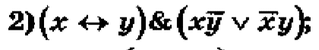

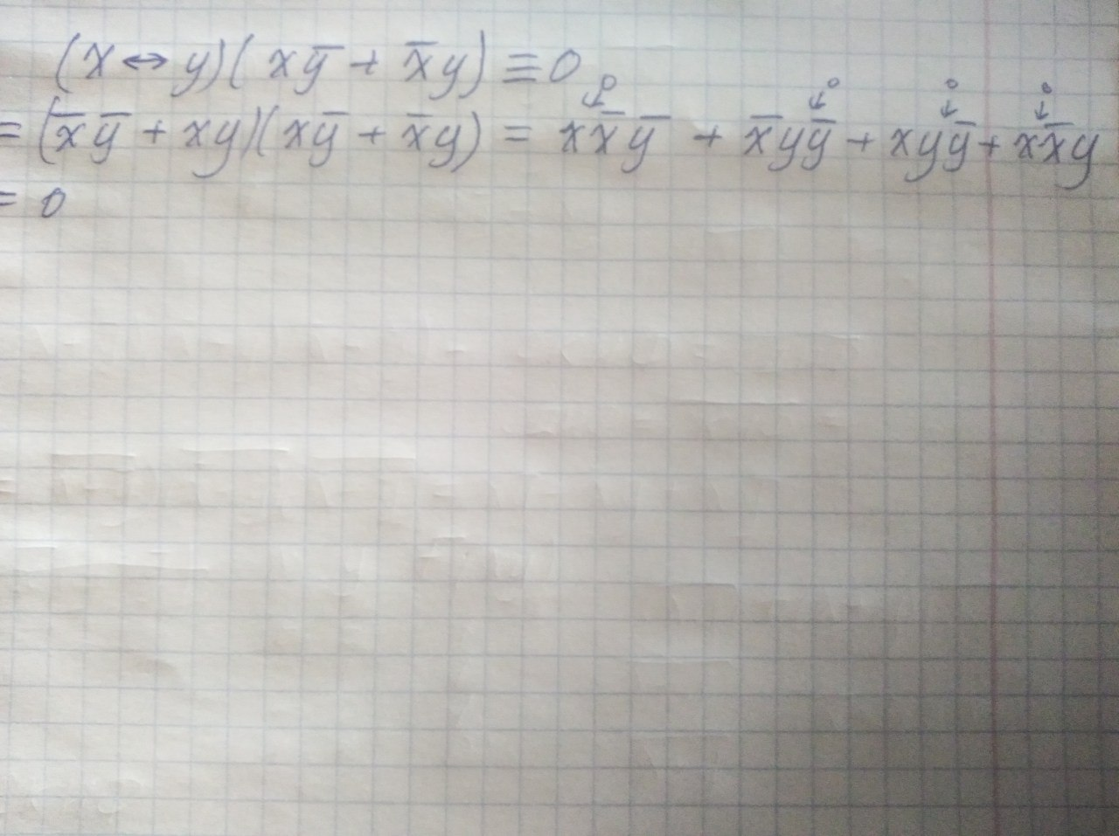

# Отчет по заданию 3.

## Задание 1.2

Доказать тождественную истинность.



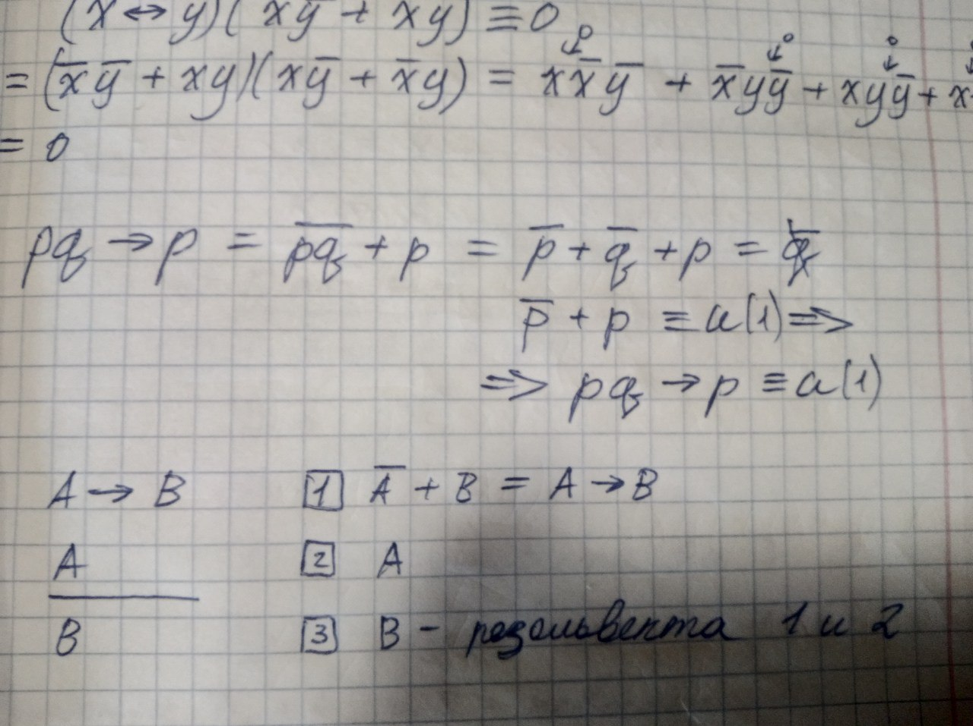

## 

## Задание 2.5

Доказать следующие правила вывода.

Правило силлогизма

$\frac{φ_{1}=>φ_{2}, φ_{2}=>φ_{3}}{φ_{1}=>φ_{3}}$

Правило отрицания

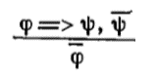

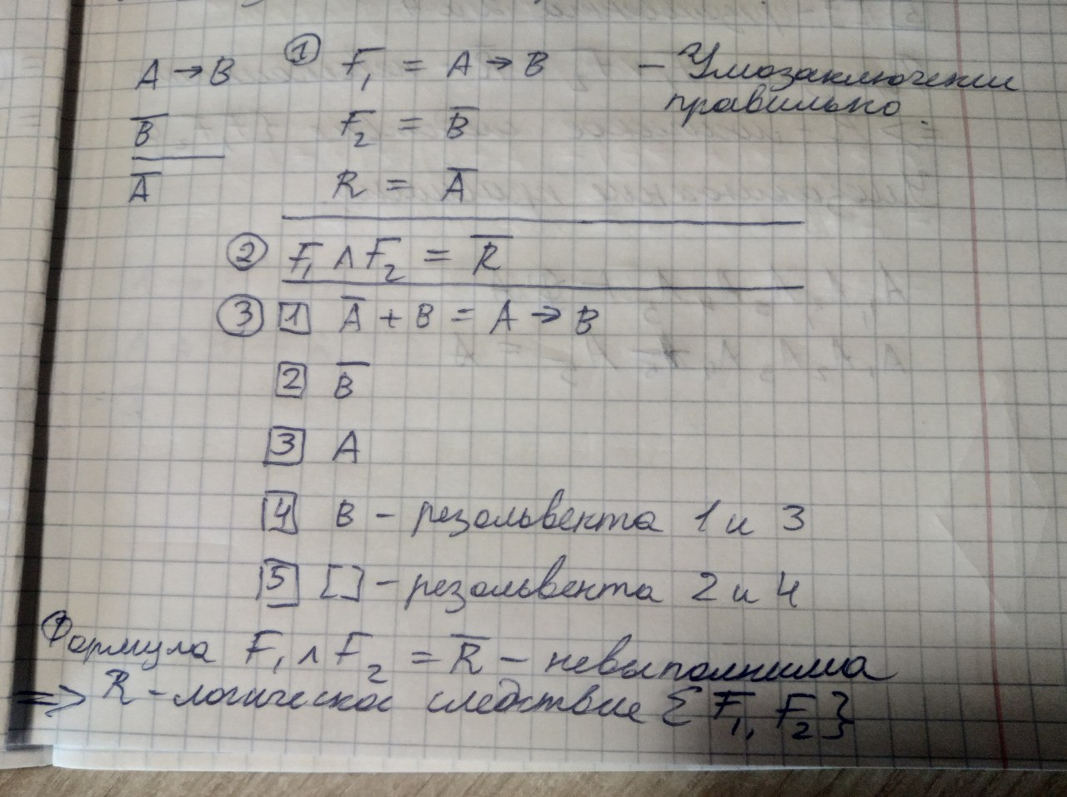

## 

## Задание 3.1

Приёмы преобразования формул. Доказать тождественную истинность.

Введение дизъюнкции:

$\frac{φ, ψ}{φ∨ψ}(ВД)$

Удаление дизъюнкции

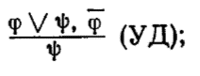

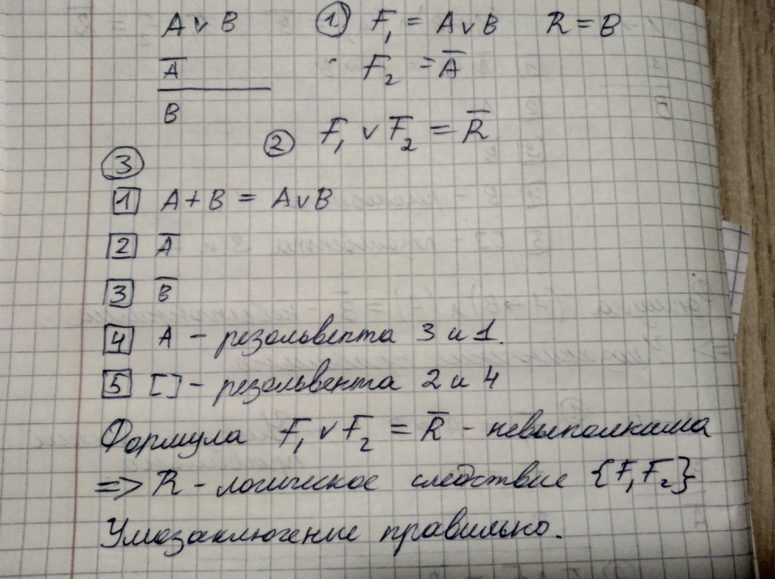

## 

## Задание 4.1

Доказать теорему дедукции на примере n =5

$если φ_{1},…,φ_{n-1}-1,φ_{n}⊢φ, то φ_{1},…,φ_{n-1}⊢φ_{n}=>φ$

Доказать теорему дедукции на примере n =3



**Не решено!**

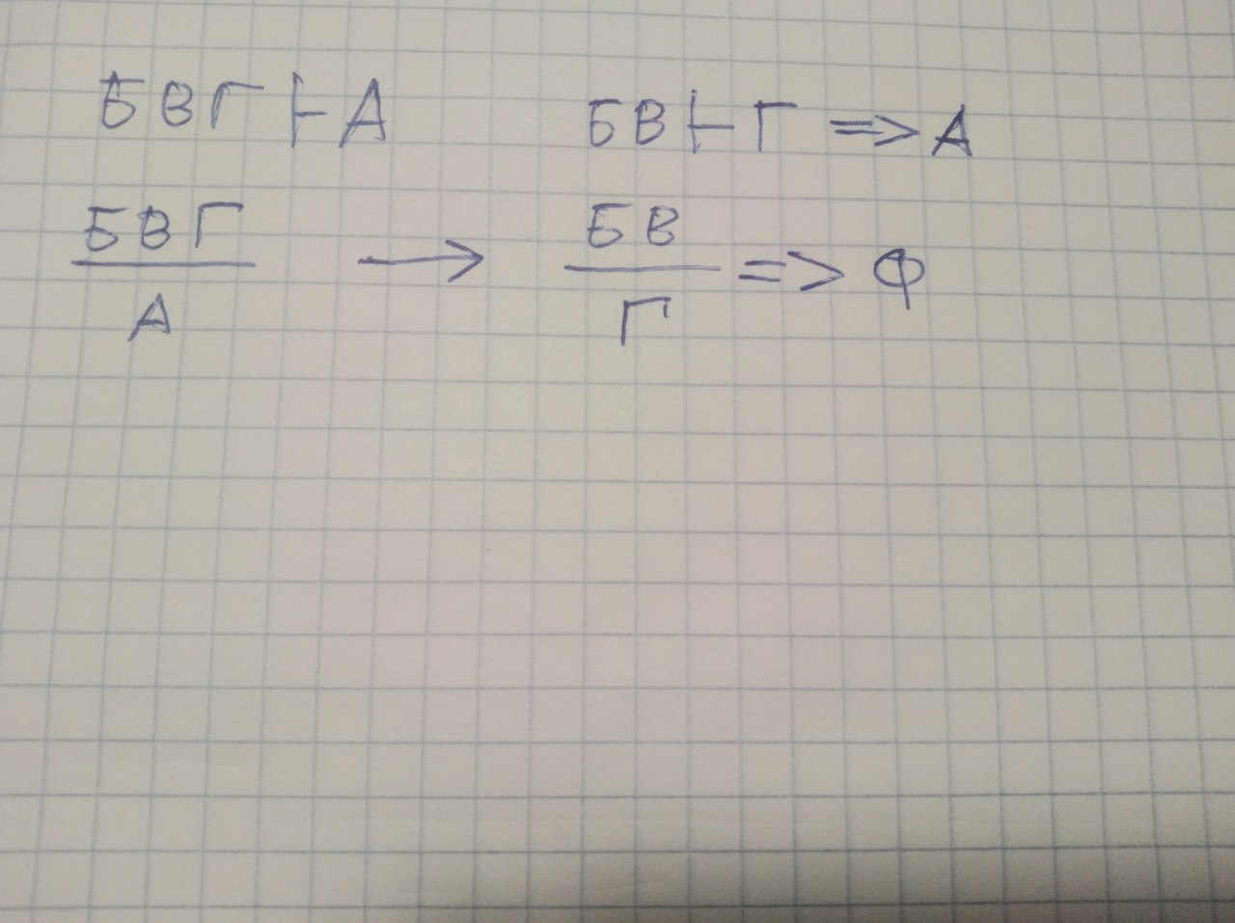

## 

## Задание 5.1

Доказать правильность или неправильность рассуждений

«Если многоугольник – правильный, то в него можно вписать окружность; данный многоугольник не есть правильный, следовательно, в него нельзя вписать окружность»

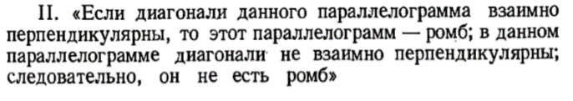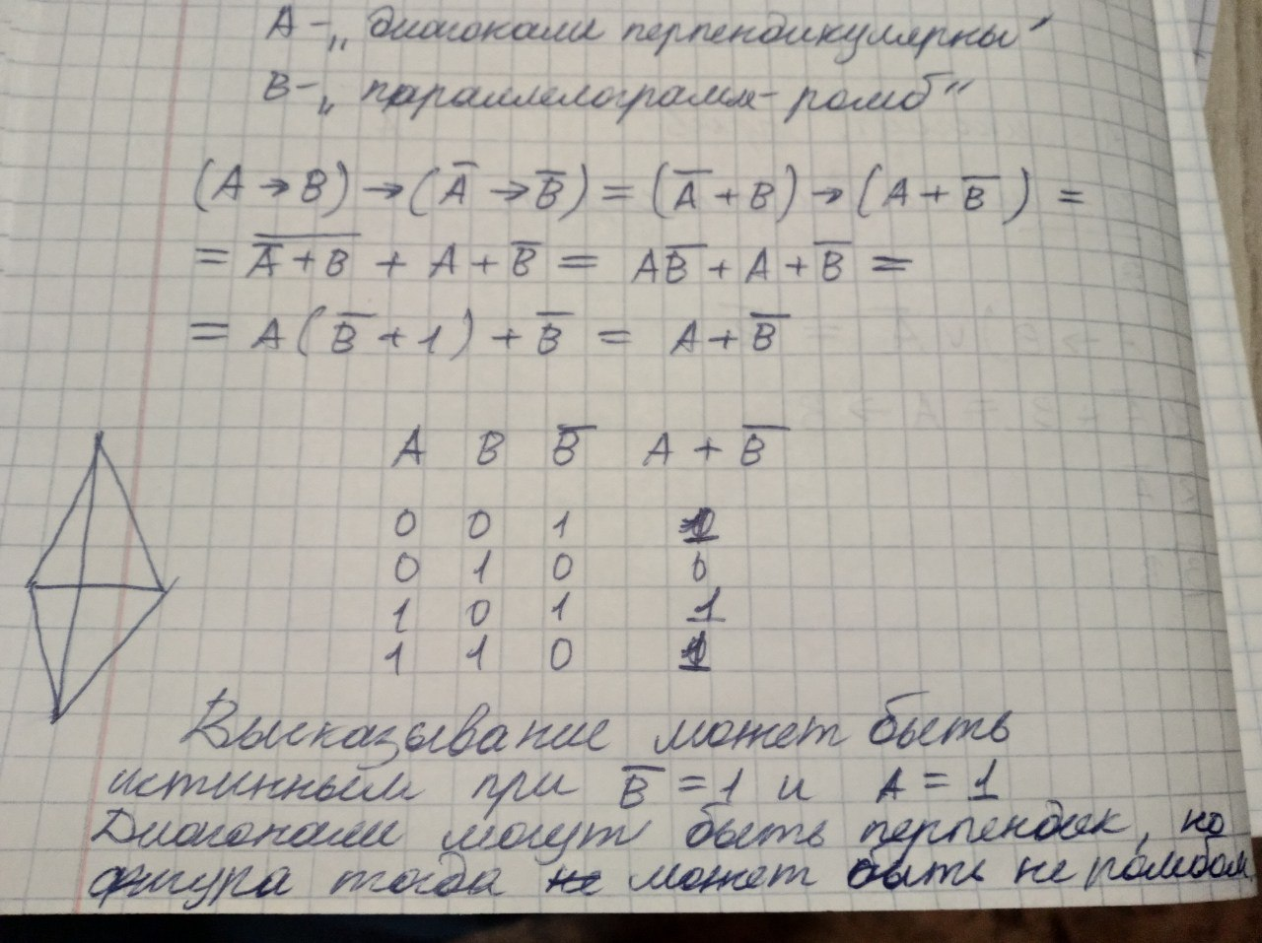

# Отчет по заданию 3

Вариант 1.

## Задание 1.1

С помощью диаграмм Эйлера-Вена показать результаты следующих операций:

A = {1,2,3}

B = {2,3,4}

C = {3,4,5}

Ответ: 2.

## Задание 2.1

Множество R определяет отношение на множестве А = {6,5,4,3,2,1}.

Найдите все упорядоченные пары ему принадлежащие:

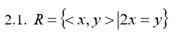

X = 1. Y = 2x = 2 (2 < 6)

X = 2. Y = 2x = 4 (4 < 6)

X = 3. Y = 2x = 6 (6 = 6)

Ответ: 1-2, 2-4, 4-6

## Задание 3.1

Запишите с помощью кванторов и предикатов следующие утверждения:

«Яблоки либо сладкие, либо кислые».

A(x) – «Яблоки сладкие»

B(x) – «Яблоки кислые»

(A(x)∆¬B(x)) ∇ (¬A(x)∆B(x))

## Задание 4.1

Для простых высказываний:

p: «студент сдаст экзамен».

q: «студент выполнит контрольную работу».

составить сложенные высказывания следующих видов:

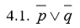

Ответ: «Студент не сдаст экзамен или студент не выполнит контрольную работу.»

## Задание 5.1

Построить таблицу истинности сложного высказывания:

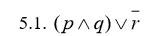

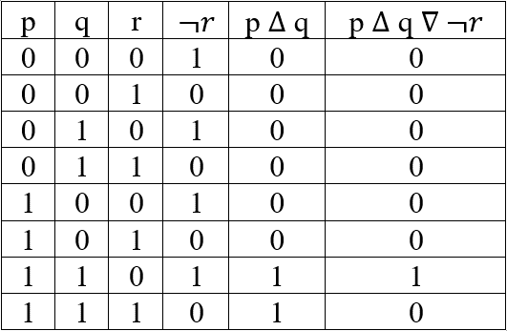

## Задание 6.1

Доказать, что:

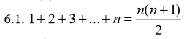

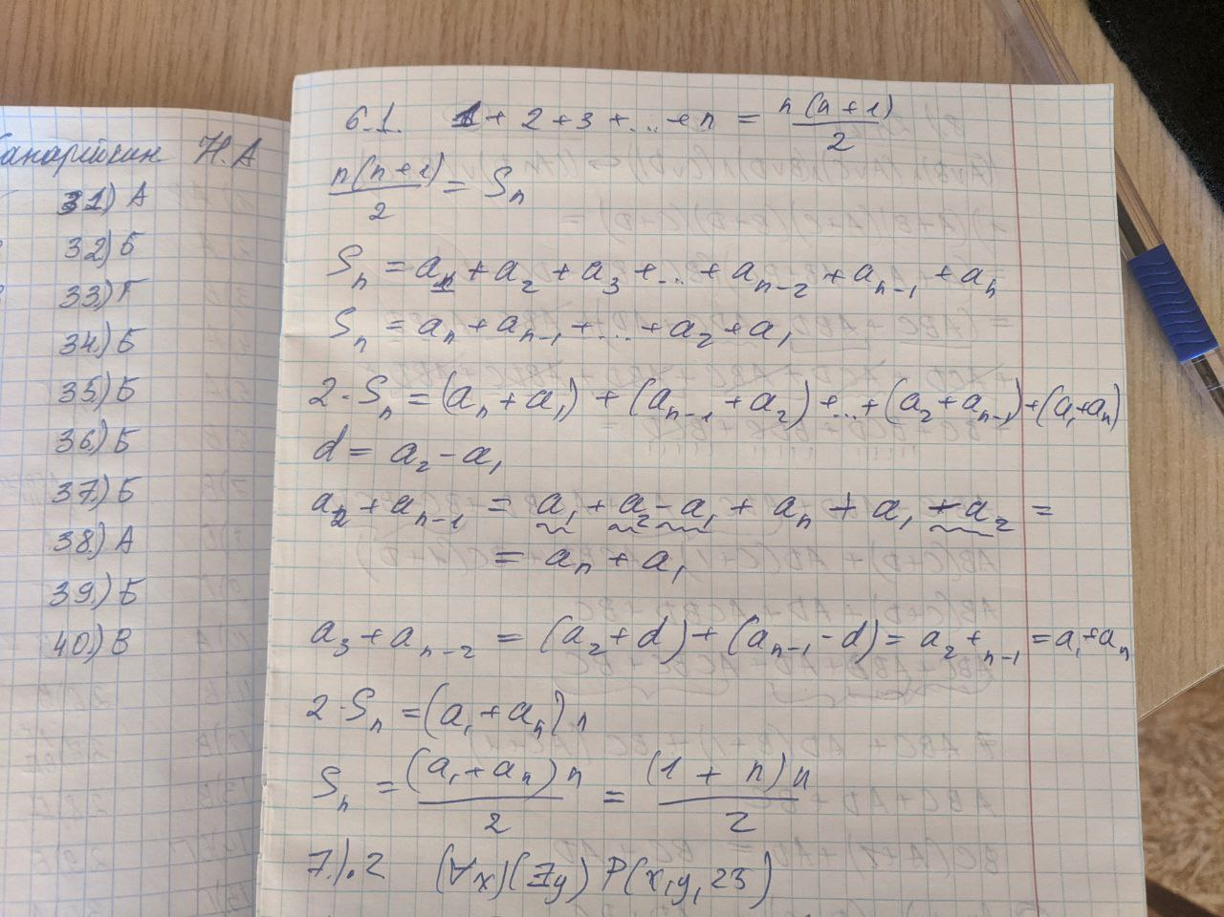

## Задание 7.1

Задан предикат:

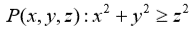

Используя P, запишите высказывания



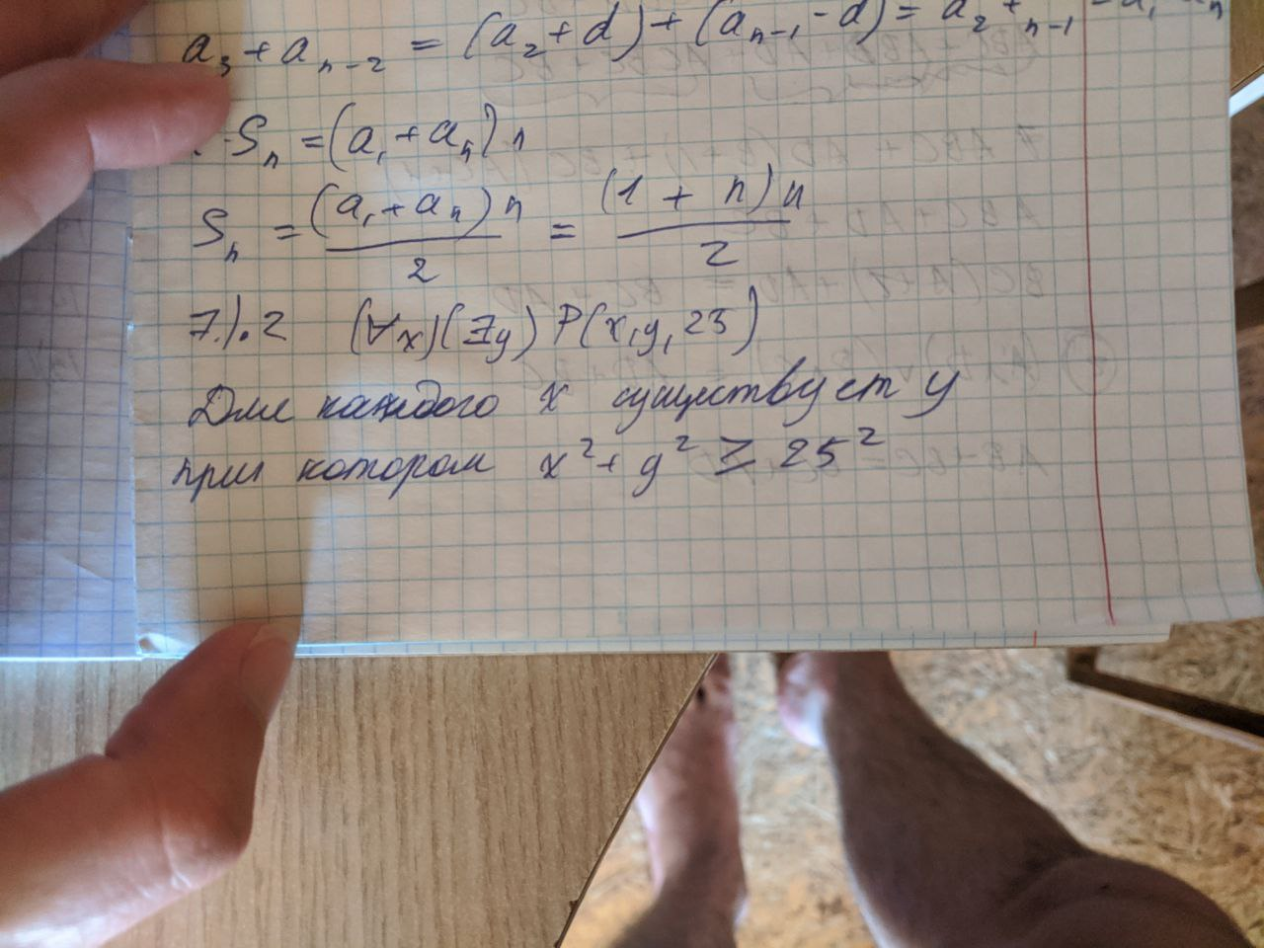

## Задание 8.

Доказать эквивалентности:



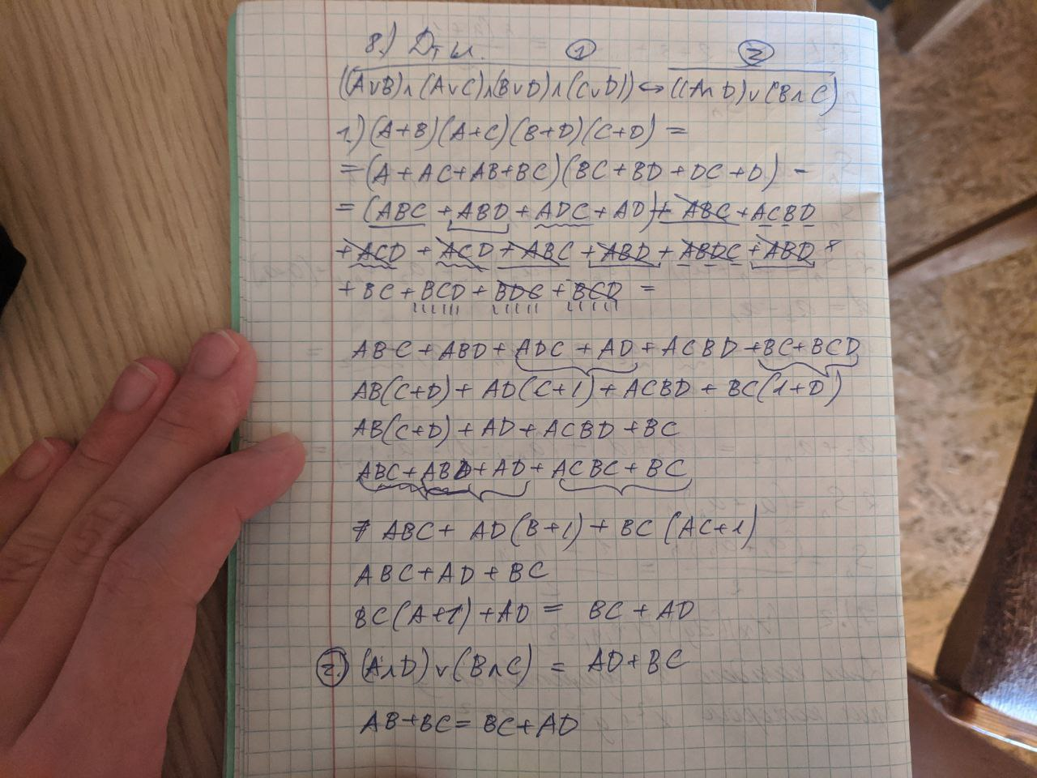

# Отчет по заданию 4.

## Задание 1.8

Записать формулу функции $f(x_{1},x_{2},x_{3})$ и минимизировать ее графическим методом, методом Карно, Квайна, Мак-Класки, Вейча.

|  |  |  |  |
| --- | --- | --- | --- |
| $$x_{1}$$ | $$x_{2}$$ | $$x_{3}$$ | 8 |
| 0 | 0 | 0 |  |
| 0 | 0 | 1 |  |
| 0 | 1 | 0 | 1 |
| 0 | 1 | 1 | 1 |
| 1 | 0 | 0 |  |
| 1 | 0 | 1 | 1 |
| 1 | 1 | 0 | 1 |
| 1 | 1 | 1 | 1 |

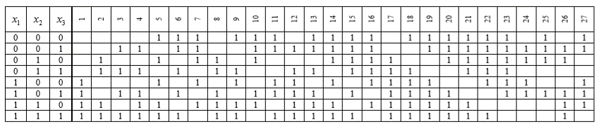

### Графический метод

|  |  |  |  |
| --- | --- | --- | --- |
| **x** | **y** | **z** | **F(x, y, z)** |
| 0 | 0 | 0 | 0 |
| 0 | 0 | 1 | 0 |
| 0 | 1 | 0 | 1 |
| 0 | 1 | 1 | 1 |
| 1 | 0 | 0 | 0 |
| 1 | 0 | 1 | 0 |
| 1 | 1 | 0 | 1 |
| 1 | 1 | 1 | 1 |

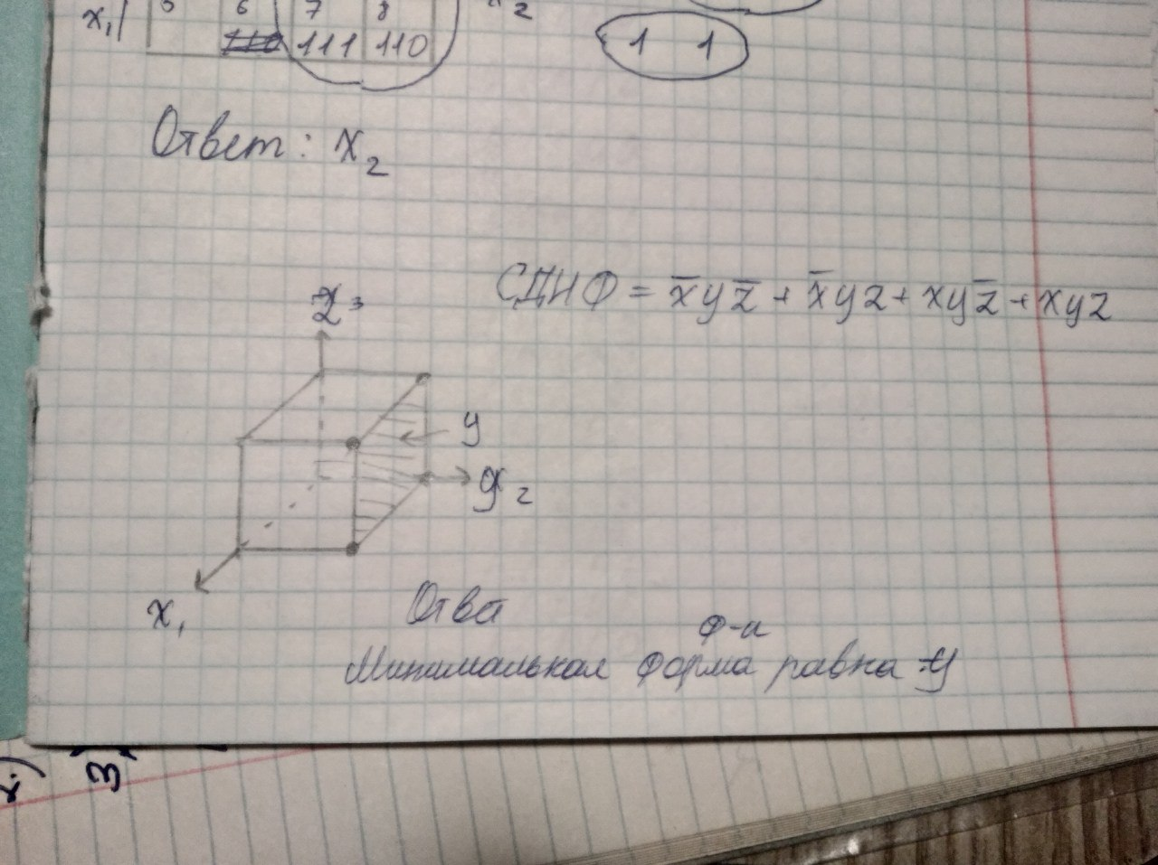

### Метод Карно

|  |  |  |  |  |  |  |
| --- | --- | --- | --- | --- | --- | --- |
| **X** | **Y** | **Z** | **X Y** | **X Z** | **Y Z** | **F(x, y, z)** |
| $$¬x$$ | y | $$¬z$$ | $$¬xy$$ | $$¬x¬z$$ | y $¬z$ | $$¬xy¬z$$ |
| $$¬x$$ | y | ~~z~~ | y | ~~z~~ | yz |  |
| ~~x~~ | y | $$¬z$$ | xy | ~~x~~ | y |  |
| ~~x~~ | y | ~~z~~ | xy | ~~xz~~ | yz |  |
|  |  |  |  |  |  |  |
|  |  |  |  |  | ~~z~~ |  |
| ~~x~~ |  |  | ~~x~~ | ~~x~~ |  |  |
| ~~x~~ |  |  | ~~x~~ | ~~xz~~ | ~~z~~ |  |

Ответ – Y

### Метод Квайна

|  |  |  |
| --- | --- | --- |
| **Члены F(x, y, z)** | **Результаты 1-го склеивания** | **Результаты 2-го склеивания** |
| 1. * | 1. * |  |
|  | 1. (1,3) |  |
|  | 1. * |  |
|  | 1. * |  |

|  |  |  |  |  |
| --- | --- | --- | --- | --- |
|  |  |  |  |  |
| y | V | V | V | V |

Ответ Y

### Метод Мак-Класки

|  |  |  |
| --- | --- | --- |
| **Члены F(x, y, z)** | **Результаты 1-го склеивания** | **Результаты 2-го склеивания** |
| 010* | 01- $(1,2)$ | -1- $(1,4)$ |
| 011* | -10 (1,3) | ~~-1-~~ |
| 110* | -11 $\left(2,4\right)$ |  |
| 111* | 11- |  |

|  |  |  |  |  |
| --- | --- | --- | --- | --- |
|  | 010 | 011 | 110 | 111 |
| -1- | V | V | V | V |

Ответ -1- = Y

### Метод Вейча

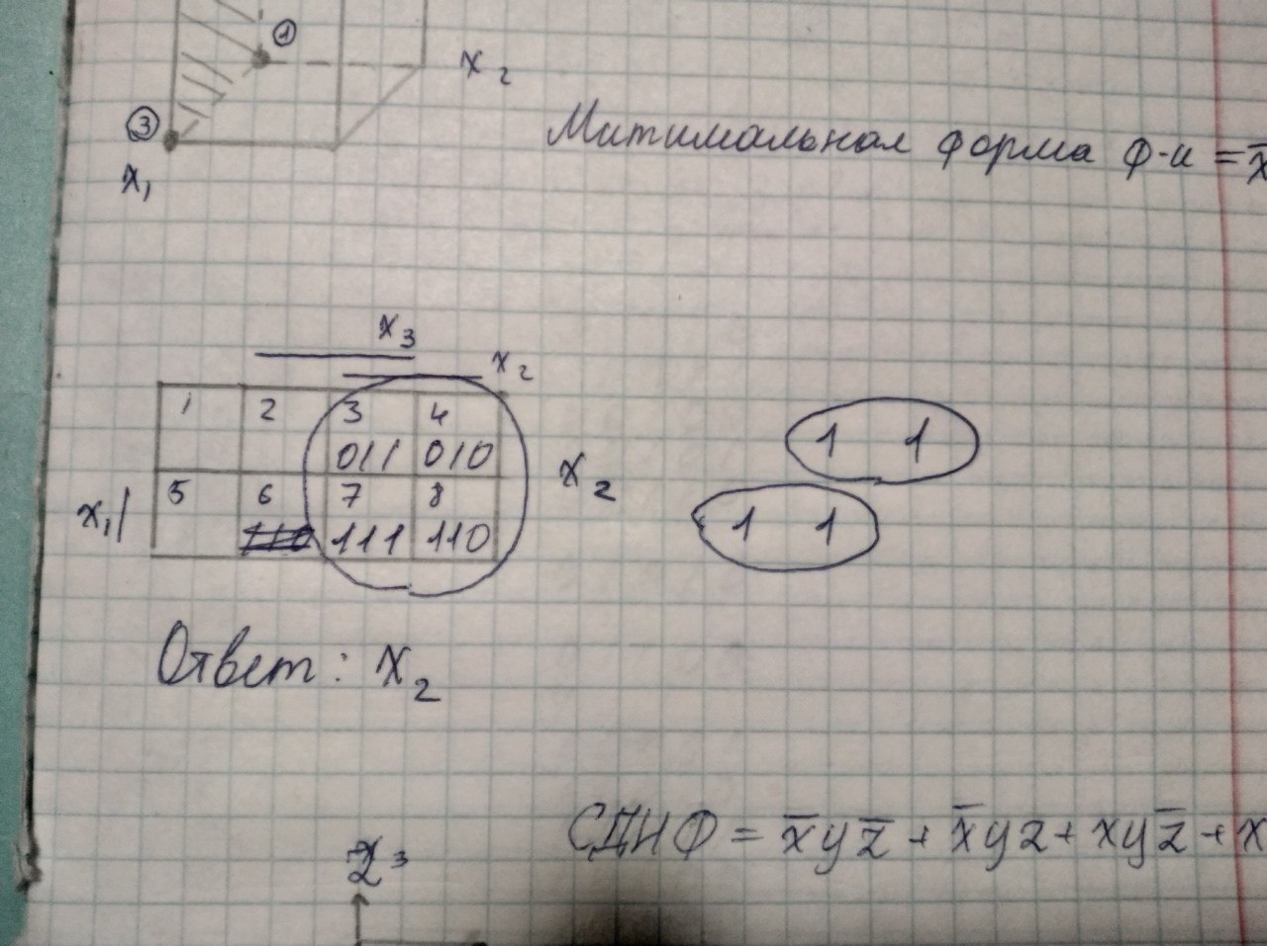

## Задача 2

Записать формулу функции и минимизировать ее графическим методом, методом Мак-Класки и Вейча. Вариант 2.

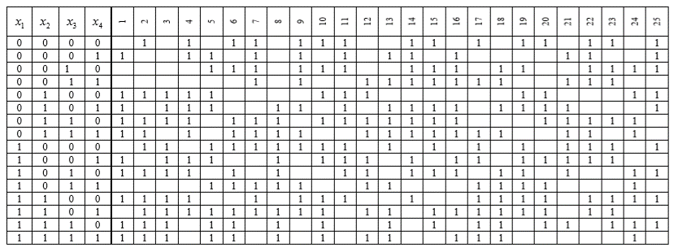

### Метод Мак-Класки

|  |  |  |  |  |  |  |  |
| --- | --- | --- | --- | --- | --- | --- | --- |
| **Члены F(x, y, z, d)** | | **Результаты 1-го склеивания** | | **Результаты 2-го склеивания** | | **Результаты 3-го склеивания** | |
| 0000*  0100*  0110*  0111*  1000*  1010*  1100*  1101*  1110*  1111* | 0-я  0000 | 0-00  -000  01-0  -100  10-0  1-00  011-  -110  1-10  110-  11-0  -111  11-1  111- | 0-я  0-00*  -000* | --00  --00  -1-0  -1-0  1—0  1—0  -11-  -11-  11—  11— | 0-я  --00 |  |  |
| 1-я  0100  1000 | 1-я  01-0*  -100*  10-0*  1-00* | 1-я  -1-0  1—0 |  |
| 2-я  0110  1010  1100 | 2-я  011-*  -110*  1-10*  110-*  11-0* | 2-я  -11-  11— |  |
| 3-я  0111  1101  1110 | 3-я  -111*  11-1*  111-* |  |  |
| 4-я  1111 |  |  |  |

|  |  |  |  |  |  |  |  |  |  |  |
| --- | --- | --- | --- | --- | --- | --- | --- | --- | --- | --- |
|  | ~~0000~~ | 0100 | 0110 | 0111 | 1000 | 1010 | 1100 | 1101 | 1110 | 1111 |
| --00 | ~~V~~ | V |  |  | V |  | V |  |  |  |
| -1-0 | ~~-~~ |  | V |  |  |  | V | V | V |  |
| 1--0 | ~~-~~ |  |  |  | V | V | V |  | V |  |
| -11- | ~~-~~ |  |  | V |  |  |  |  | V | V |
| 11-- | ~~-~~ |  |  |  |  |  | V | V | V | V |

|  |  |  |  |  |  |  |  |  |  |
| --- | --- | --- | --- | --- | --- | --- | --- | --- | --- |
|  | 0100 | 0110 | 0111 | 1000 | 1010 | 1100 | 1101 | 1110 | 1111 |
| 11-- |  |  |  |  |  | V | V | V | V |

Ответ: xy

### Метод Вейча

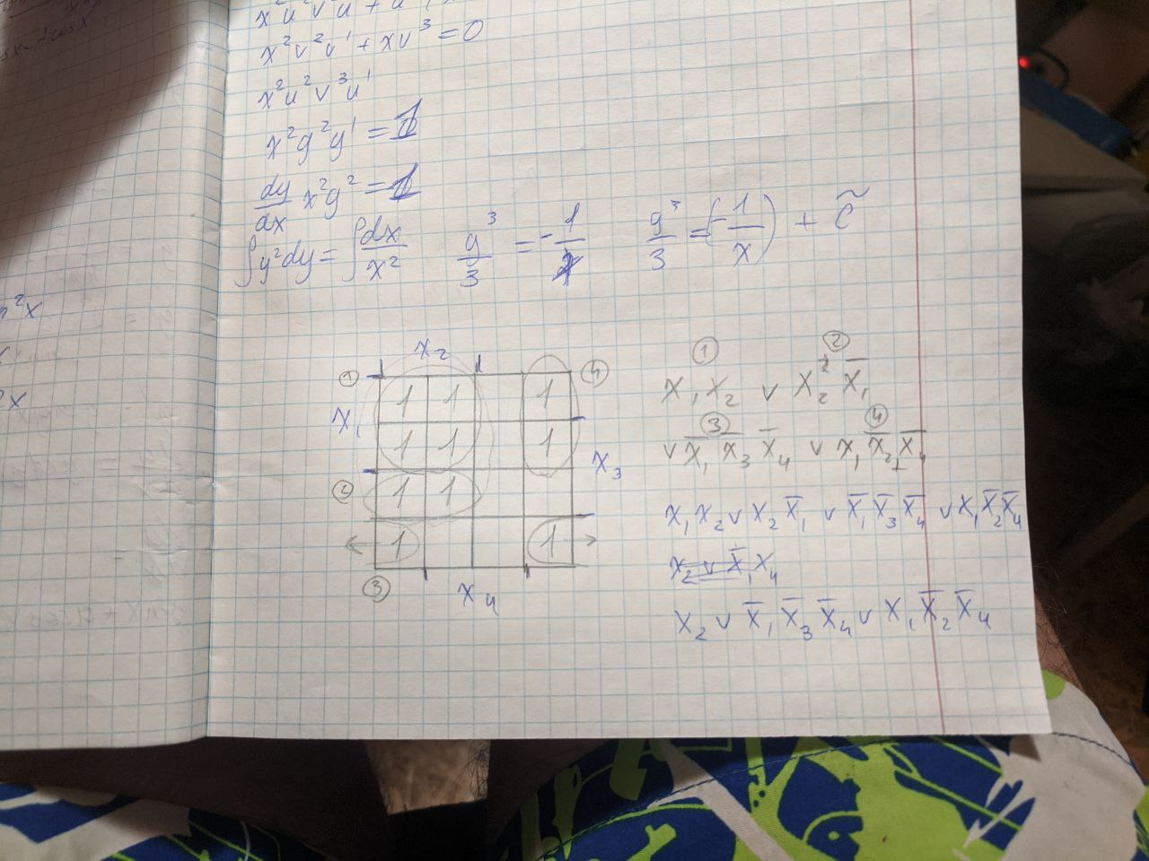

Ответ: $x_{2}+{¬x}_{1}¬x_{3}{¬x}_{4}+x_{1}¬x_{2}{¬x}_{4}$

## Задание 3

Записать формулу функции и минимизировать её методом Вейча. Вариант 2.

### Метод Вейча.

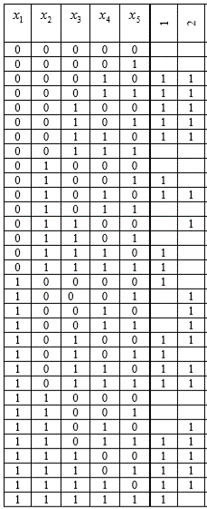

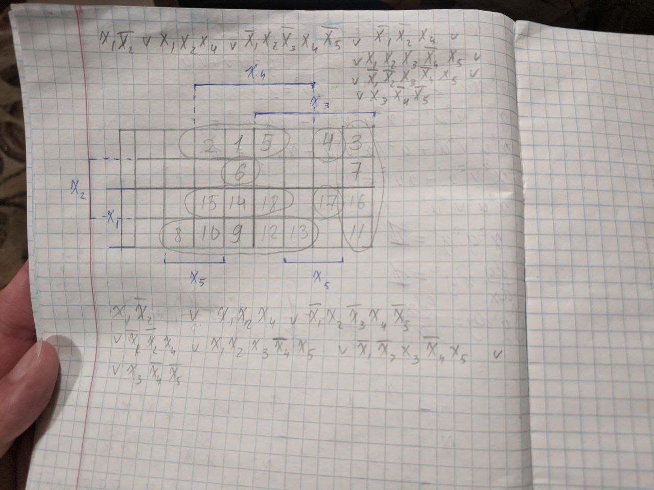

# Отчет по заданию 5.

Вариант 4.

## Задание 1

Следующие высказывания записать в виде формул логики предикатов.

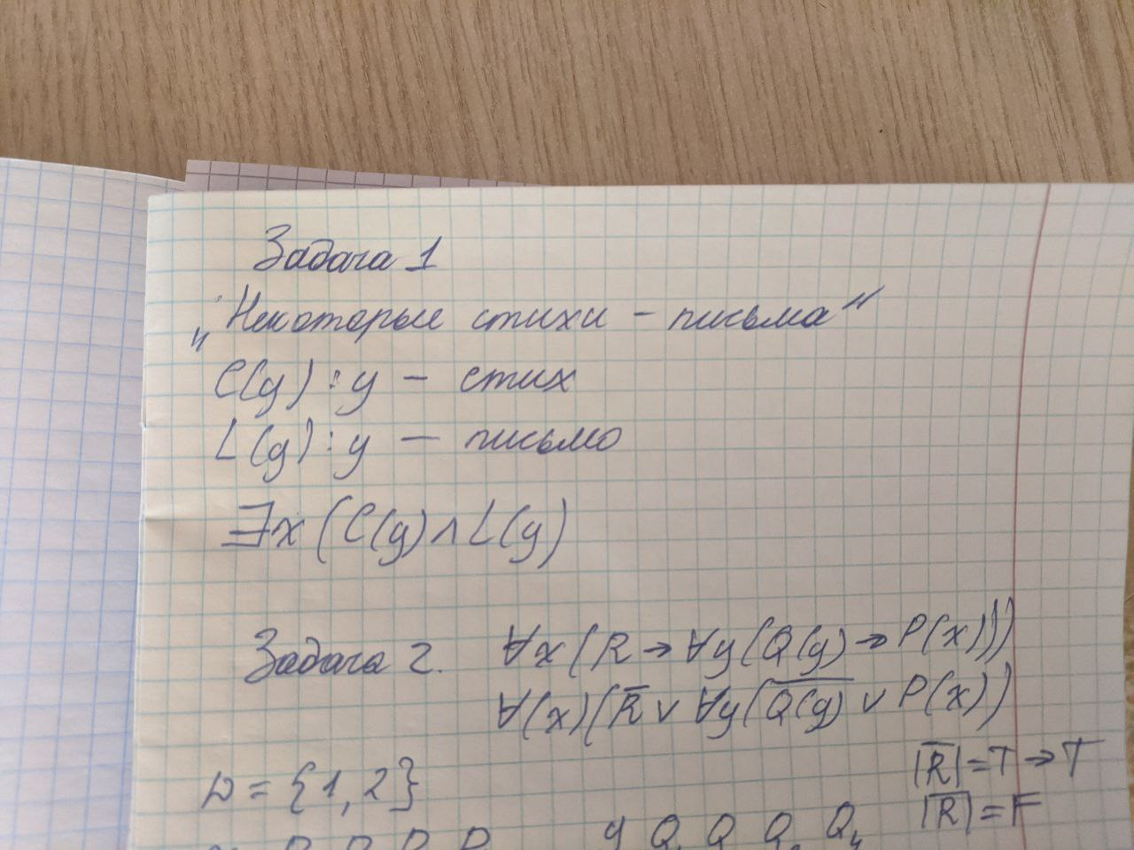

## Задание 2

Построить таблицы истинности на области интерпретации D ={1,2}.



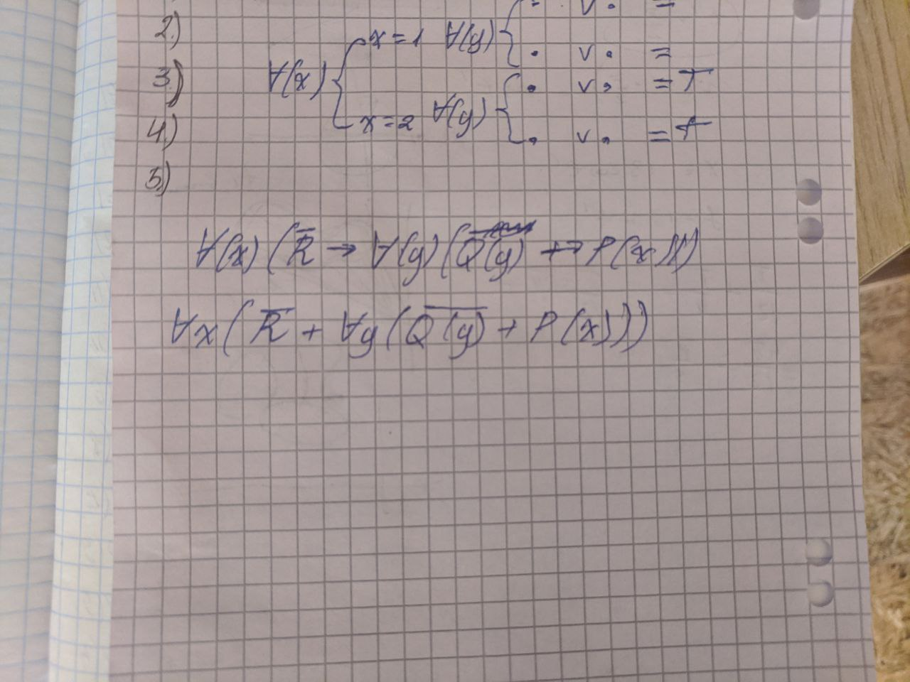

Предикаты P(x), Q(y) на области интерпретации D = {1,2} принимают следующие значения:

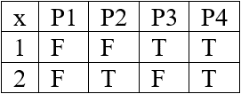 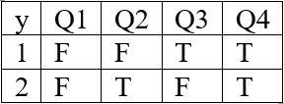

R – замкнутая формула, т.е. высказывание, которое принимает значение T и F.

Поскольку предикат P(x) принимает 4 значения, предикат Q(y) – 4 значения, формула R-2 значения, и в формуле Е нет свободных переменных, ее таблица истинности будет состоять из 4*4*2=32 строк.

Очевидно, что если |¬R|=T, то |E|=T, поэтому остается вычислить значение формула на оставшихся 16 интерпретациях формулы при |¬R|=F.

